# 第三周周报

## 小组组员信息：

|  |  |
| --- | --- |
| 姓名 | 分工 |
| 刘浩 | 产品经理（组长） |
| 王锦扬 | 移动端开发工程师 |
| 方耿超 | 前端开发工程师 |
| 吴海杰 | 后端开发工程师 |

## 小组本周完成的任务：

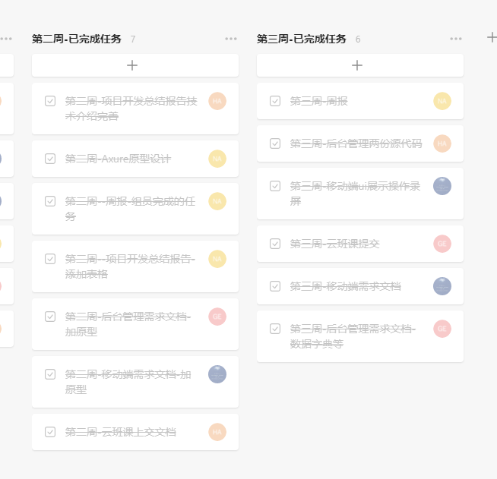

Teambition截图

第二周任务表格

|  |  |
| --- | --- |
| 姓名 | 任务 |
| 刘浩 | 周报 |
| 王锦扬 | 1.移动端需求文档完善 2.移动端录屏 |
| 方耿超 | 1.后台端需求文档完善 2.云班课提交文档 |
| 吴海杰 | 后台管理系统前端部分界面完成 |